1

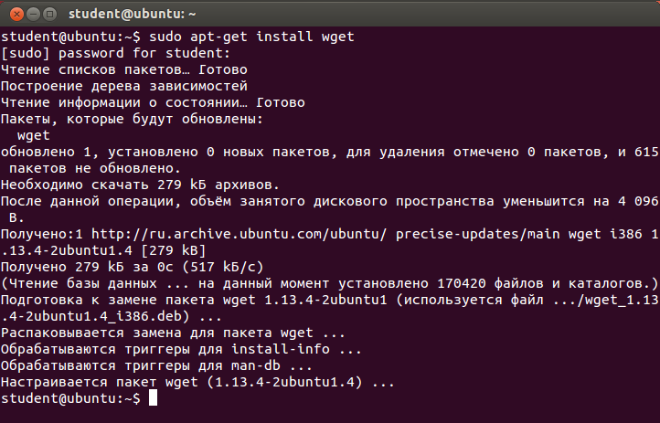

Команда wget, может выполнять загрузку файлов даже в фоновом режиме - без участия пользователя, в отличии от большинства веб браузеров.

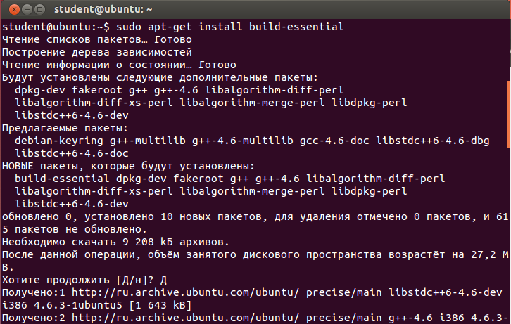

build-essential содержит инструменты (такие как компилятор gcc, инструмент make и т. д.) для компиляции / сборки программного обеспечения из исходного кода.

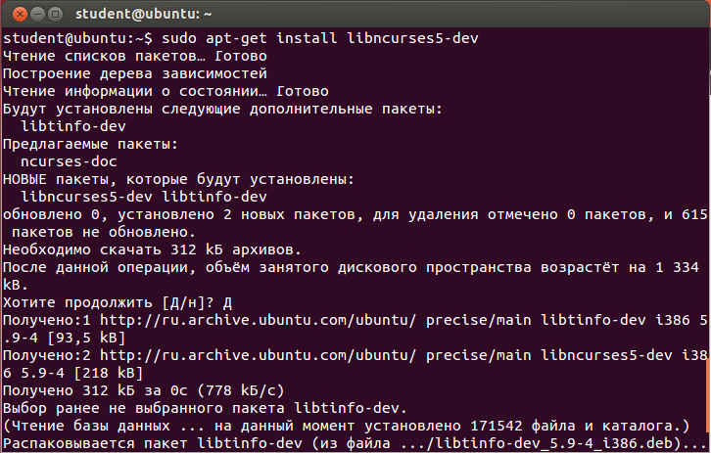

Libncurses5-dev содержит функции для представления терминалов независимых методов обновления текстовых экранов

2

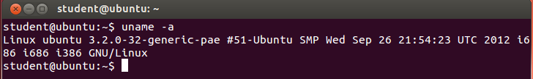

4

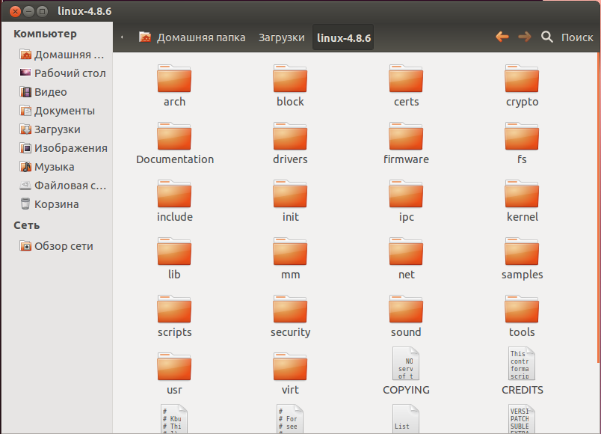

5

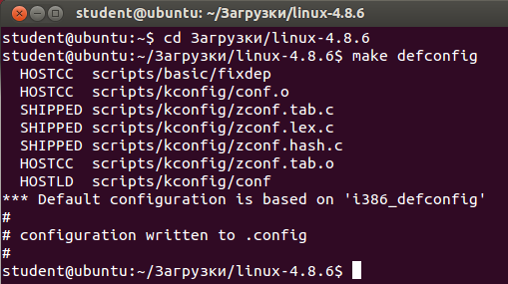

6

defconfig - файл конфигурации создаётся автоматически, основываясь на значениях по умолчанию.

7

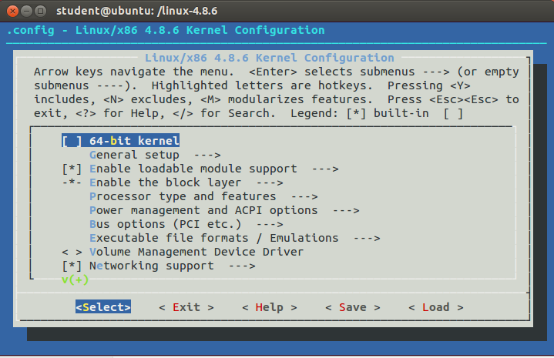make menuconfig - переход в графический интерфейс ручной конфигурации.

8

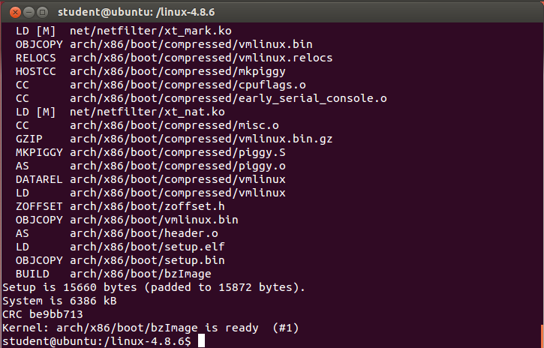

Параметр j отвечает за кол-во ядер

9

